Carga de Listas de Cautela - Version Cliente
Guia funcional completa para uso, flujo, reglas, auditorias y capturas del modulo.
Campo | Valor
Modulo | Carga de Listas de Cautela
Tipo de documento | Cliente funcional
Version | 1.0-full
Fecha | 30/06/2026
Estado | Version full generada en Word; lista para aprobacion del usuario.
Aprobacion | Pendiente de revision/firma del usuario responsable.
Fuente | Repositorio local C:/RIESGO_LAVADO

Objetivo funcional
Documentar el uso operativo del modulo Carga de Listas de Cautela desde la perspectiva del usuario final autorizado.

Flujo funcional
- Seleccionar tipo de lista.
- Seleccionar archivo CSV/XLSX/XML.
- Validar y cargar.
- Revisar resumen.
- Exportar detalle si aplica.

Ruta del frontend
Ruta | Modulo | Proteccion
/cargar-listas | Modulo 7 | authGuard + moduloGuard(7)

Endpoints usados por la pantalla
Metodo | Endpoint | Uso
GET | /api/listas/resumen | Resumen de listas cargadas
POST | /api/listas/cautela/upload | Carga de archivo
GET | /api/listas/{id}/exportar | Exportar lista
GET | /api/listas/tipos-listas-cautela | Tipos disponibles

Tablas involucradas
- DNP_IHSS.LISTA_CAUTELA
- DNP_IHSS.TIPO_LISTA_CAUTELA
- RL_AUDITORIA

Reglas de negocio
- Extension permitida CSV, XLSX o XML.
- Validacion de columnas por tipo.
- Botones bloqueados durante carga/exportacion.

Auditorias que genera
- Carga de lista
- Exportacion de lista

Captura actualizada
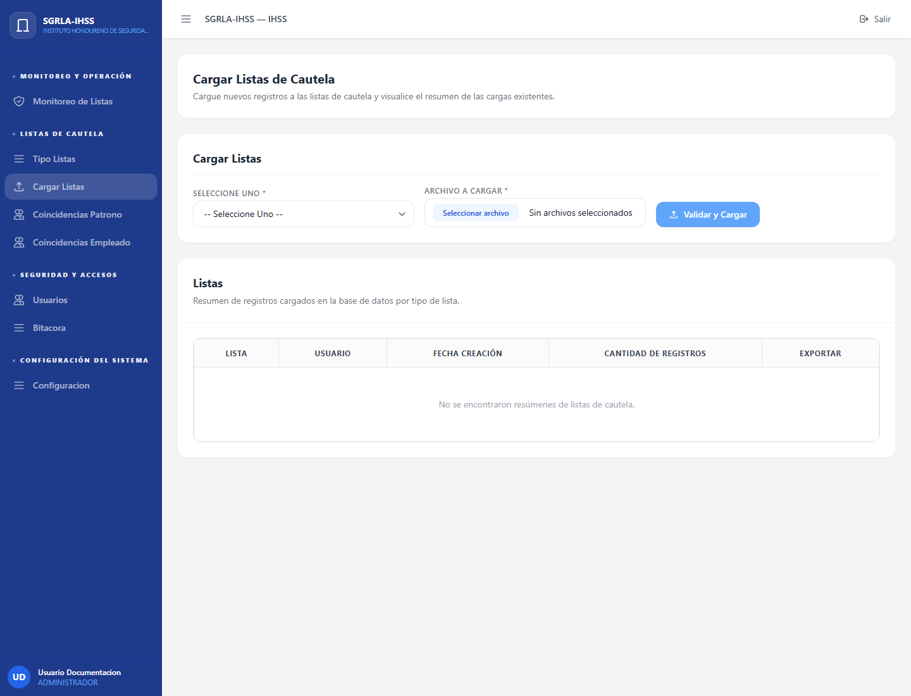
Captura actualizada del modulo Carga de Listas de Cautela tomada desde build local del frontend.

Pendientes conocidos
- Validar capturas contra ambiente con datos reales si se requiere evidencia productiva.
- Registrar aprobacion formal del usuario responsable en el control documental.

